Участникам программы софинансирования пенсий можно оформлять налоговый вычет
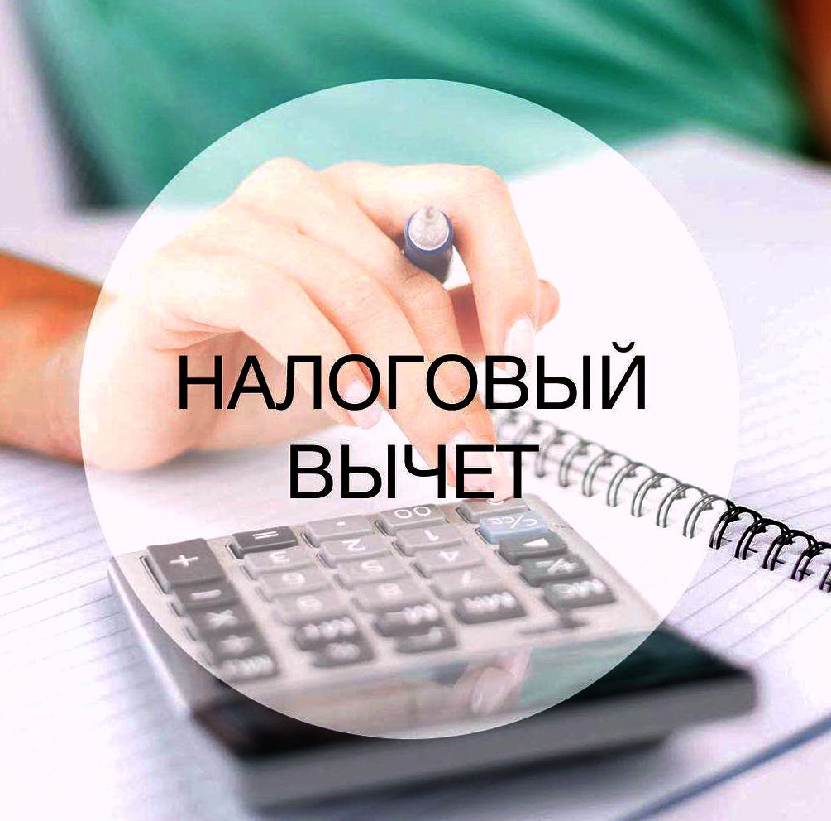
В 2020 году в Муслюмовском районе 114 человек участвовали в программе государственного софинансирования пенсии. В 2020 году они направили на свои счета в общей сложности более 1 млн. рублей и сейчас могут обратиться за получением социального налогового вычета.
Напомним, что в соответствии с законодательством участники программы имеют право на налоговый вычет на сумму уплаченных ими дополнительных страховых взносов в размере фактических расходов на накопительную часть страховой пенсии. Данный вычет включается в состав социального налогового вычета по налогу на доходы физических лиц (13 %). Например, если гражданин в 2020 году перечислил из собственных средств от 2 000 до 12 000 рублей на страховые взносы, то он сможет вернуть от 260 до 1 560 рублей.
Для справки:
Программа государственного софинансирования пенсий работает с 2009 г. Право на получение государственной поддержки имеют граждане, подавшие заявления о добровольном вступлении в правоотношения по обязательному пенсионному страхованию не позднее 31 декабря 2014 года, и начавшие уплату дополнительных страховых взносов до 31 января 2015 года. Государство ежегодно обеспечивает софинансирование дополнительных взносов граждан на будущую пенсию в пределах от 2 до 12 тысяч рублей в год.
Программа государственного софинансирования пенсий осуществляется в течение 10 лет, начиная с года, следующего за годом уплаты дополнительных страховых взносов. При этом закон позволяет участнику Программы, уже сделавшему хотя бы один добровольный взнос, как приостановить уплату, так и возобновить в удобный для него момент. По истечении 10 лет пополнение накопительного счета можно продолжить, но уже без участия государства.
Подробную информацию о программе можно получить на официальном сайте Пенсионного фонда РФ в разделе «Гражданам».

